Дорогие дети!
Предлагаю вам принять участие в викторине «Музыкальный калейдоскоп» и проверить свои знания по музыке. Итак, мы начинаем игру:
Первый вопрос задает вам Кот в сапогах, который не знает, где же лишний музыкальный инструмент: (барабан) барабан – шумовой, остальные музыкальные
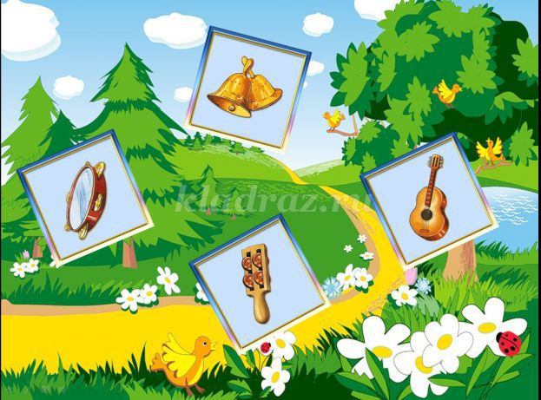
.
(гитара) музыкальный инструмент, остальные шумовые
Поздравляю! Вы успешно справились с первым заданием.

Второй вопрос вам задает Винни Пух: какое настроение в музыке?
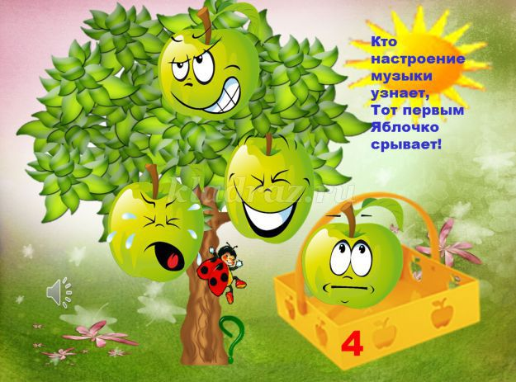

Готовы продолжать игру? Нас ждет игра с ритмом. «Повтори ритм»
(большие ладошки тянем ТА-А; пяточки – проговариваем коротко - те)
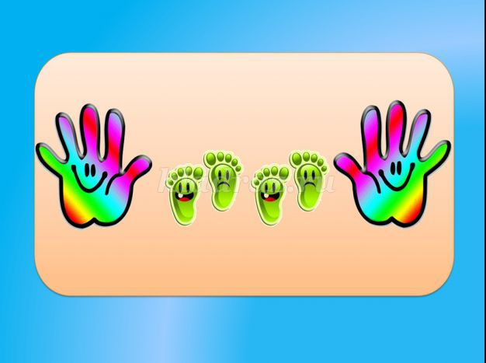

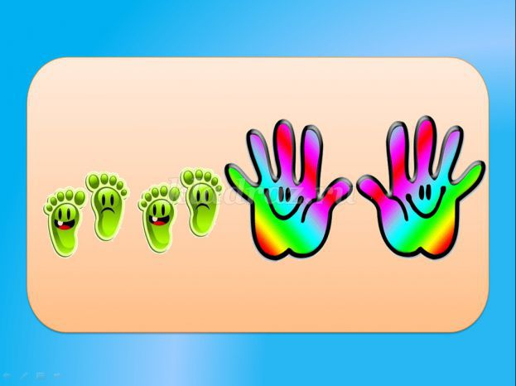

Придумайте свой ритм и нарисуйте. Можно обвести ладошку мамы или папы для длинных звуков и свою для коротких. Возможен и другой вариант: Большие и маленькие кружочки, длинные и короткие палочки, смешные мордашки разных размеров. Ваша фантазия!)))

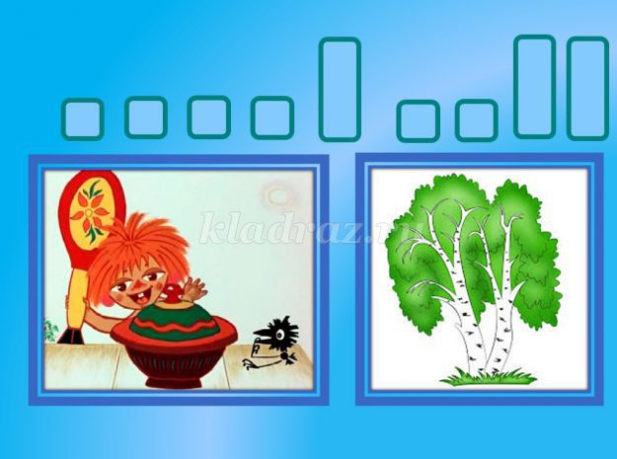

(«Во поле берёза стояла»)
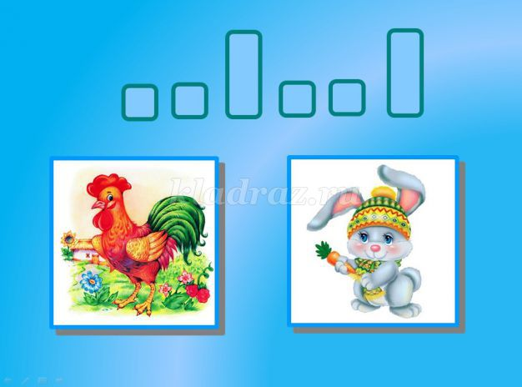

(«Петушок, петушок, золотой гребешок»)
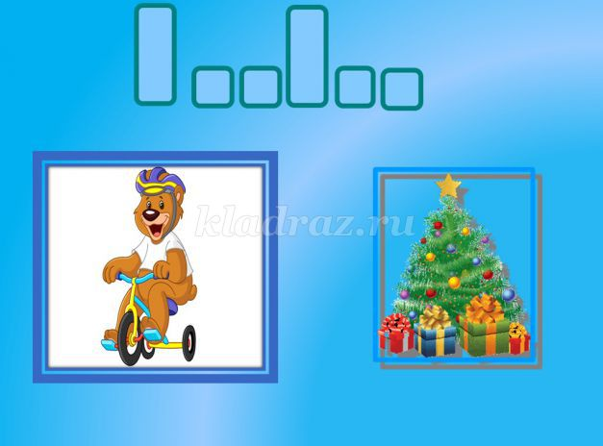

(«Маленькой ёлочке»)

В перерыве между заданиями можно отдохнуть – потанцевать!

Желаю приятного времяпровождения!

Музыкальный руководитель МДОУ «Детский сад №40» :
Горбина Е.В.

